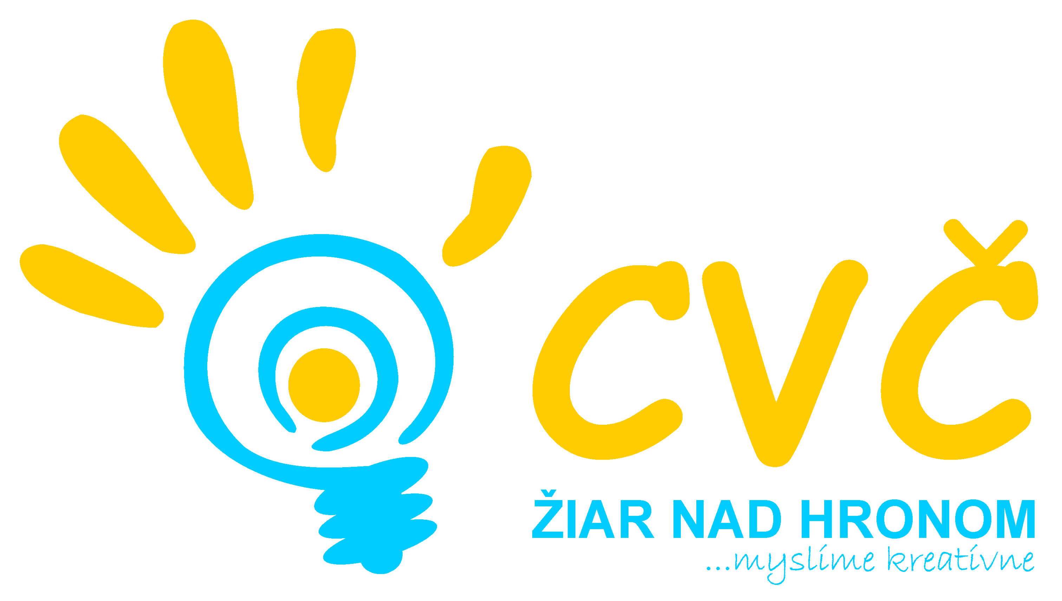
Program na mesiac November 2014
Oddelenia Centra voľného času v Žiari nad Hronom
Šport | Estetika  Pedagogika | Prírodoveda  Veda a technika | Mládež
06.11.2014 o 08:00 hod.  OK Bedminton  (školská športová postupová súťaž v bedmintone)  Miesto: SOŠ OaS, Jilemnického 1282, Žiar nad Hronom  Účastníci: žiaci a žiačky II. stupeň ZŠ a SŠ  11.11.2014 o 08:00 hod.  RK Bedminton  (školská športová postupová súťaž v bedmintone)  Miesto: SOŠ OaS, Jilemnického 1282, Žiar nad Hronom  Účastníci: žiaci a žiačky II. stupeň ZŠ a SŠ  27.11.2014 o 08:00 hod.  OK Futsal SŠ  (školská šp. postupová súťaž  vo futsale)  Miesto: Mestská športová hala, Žiar nad Hronom  Účastníci: chlapci SŠ | 10.11.2014 o 13:00 hod.  Mám svojich starkých  veľmi rád  (X. ročník besiedky a vyhodnotenia literárno-výtvarnej súťaže pri príležitosti októbra – mesiaca úcty k starším)  Miesto: POS, Žiar nad Hronom  Účastníci: pozvaní hostia, žiaci ZŠ a OGY  18.11.2014 o 13:30 hod.  Hádankár  (vedomostný kvíz pre deti ZŠ z ŠKD v meste)  Miesto: CVČ, Ul. M.R. Štefánika č. 17, Žiar nad Hronom  Účastníci: deti ŠKD a ZŠ | 05.11.2014 o 08:00 hod.  Poznaj svoje možnosti  (Predstavenie firiem združených v spoločnosti InTech)  Miesto: MsKC-estrádna sála  Účastníci: žiaci 8. ročníkov ZŠ v Žiari nad Hronom  Spolupráca: SSOŠ technická, Ul. Dr. Janského 10, Žiar nad Hronom  10. - 14.11.2014 o 07:45 hod.  Kráľovná, sladké potešenie  (chovateľka včiel ukáže deťom všetko o živote včiel)  Miesto: CVČ, Ul. M.R. Štefánika č. 17, Žiar nad Hronom  Účastníci: žiaci I. stupňa základných škôl  18. – 21.11.2014 o 07:45 hod.  Zdravie si chráň – nauč sa povedať nie legálnym drogám  (Workshop s pracovníčkou RÚVZ v oblasti prevencie)  Miesto: základné školy v meste Žiar nad Hronom  Účastníci: žiaci II. stupňa základných škôl  24. – 25.11.2014 o 07:45 hod.  Informovaný sa vie chrániť  (Workshop s príslušníkom Mestskej polície v oblasti prevencie)  Miesto: základné školy v meste Žiar nad Hronom  Účastníci: žiaci ZŠ v meste Žiar nad Hronom | november 2014 o 14.00 hod.  Stretnutie mestského školského parlamentu  Miesto: CVČ, Ul. M.R. Štefánika č. 17, Žiar nad Hronom  Účastníci: žiaci ZŠ a OGY  (poverení členovia MŠP)
 |  |  | Projekty a ostatné
október 2014 od 07:45 hod.
Zdravý úsmev
(dlhoročný, úspešný projekt v oblasti zdravia a dentálnej hygieny)
Miesto: základné školy v meste Žiar nad Hronom
Účastníci: žiaci I. stupňa ZŠ v meste
Pripravujeme
OK Technická olympiáda RK First lego league Areál školy pre vtáčiky OK Aerobik SŠ
OK Basketbal žiakov ZŠ Olympiáda zo slovenského jazyka a literatúry OK Basketbal žiakov SŠ

Pravidelná záujmová činnosť
Tenis  Florbal  Karate  Bedminton  Gymnastika  Roztlieskavačky | Rekreačné plávanie  Kreatívna tvorba  Tanečná pre MŠ  Moderný tanec  Malý výtvarník  Práca s PC | Hronček  Digi foto  Hokejbal  Fit – gym  Maškrtníček  Športový talentáčik | Prípravka – Hron  Ľudový tanec MŠ  Športové hry MŠ  Otvorené mosty  Florbal junior  Divadelný

